**TRƯỜNG ĐẠI HỌC KHOA HỌC TỰ NHIÊN**

Khoa Công nghệ thông tin

--------~O~--------

**QUẢN LÝ QUY TRÌNH PHẦN MỀM**

**HƯỚNG DẪN CÀI ĐẶT CÔNG CỤ VÀ BIÊN DỊCH MÃ NGUỒN**

**CITY TRAVEL**

Phiên bản 2.0

Ngày 30/11/2016

GVLT: **Ngô Huy Biên**

Nhóm thực hiện: **10**

TP HỒ CHÍ MINH 2016

**BẢNG GHI NHẬN THAY ĐỔI TÀI LIỆU**

|  |  |  |  |
| --- | --- | --- | --- |
| **Ngày** | **Phiên bản** | **Mô tả** | **Tác giả** |
| 10/10/2016 | 1.0 | Soạn tài liệu | Nguyễn Thái Anh |
| 30/11/2016 | 2.0 | Cập nhật debug trên máy thật | Nguyễn Thái Anh |
|  |  |  |  |

**MỤC LỤC**

1. Cài đặt JDK – Thiết lập biến môi trường 3

2. Cài đặt Android Studio, SDK android, tạo máy ảo, cài đặt Google Play service. 10

2.1 Cài đặt Android Studio, SDK android 10

2.2 Cài đặt Máy ảo 17

2.3 Cài đặt Google Play Service cho máy ảo. 21

2.4 Hướng dẫn Build và Run ứng dụng 27

# **Cài đặt JDK – Thiết lập biến môi trường**

* Download JDK mới nhất tại link:

<http://www.oracle.com/technetwork/java/javase/downloads/jdk8-downloads-2133151.html>

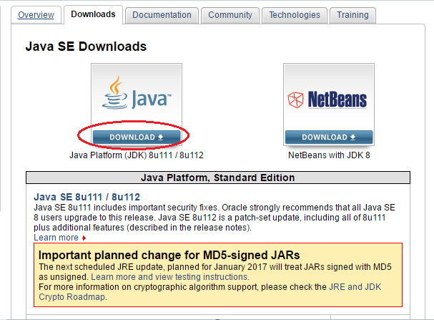

* Chọn JDK để download, sau khi click download thì một màn hình mới sẽ được hiển thị ra, trong màn hình này tùy vào cấu hình máy tính mà chúng ta chọn tập tin download cho hợp lý.

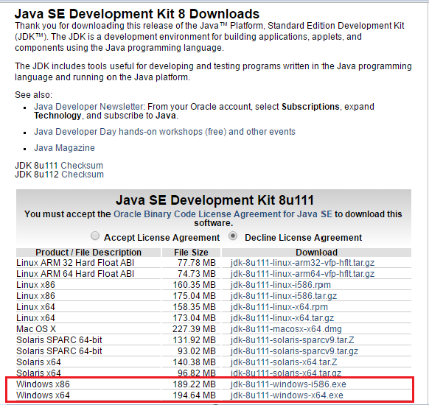

Nếu máy tính của bạn là 32 bit bạn sẽ chọn **Windows x86** để download. Nếu máy tính của bạn là 64 bit bạn sẽ chọn gói **Windows x64** để download.

* Sau khi download thành công ta tiến hành cài đặt.

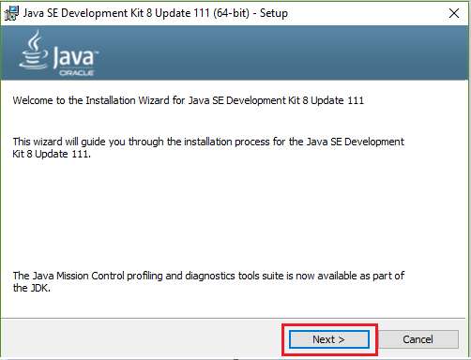

* Nhấn **Next** để tiếp tục.

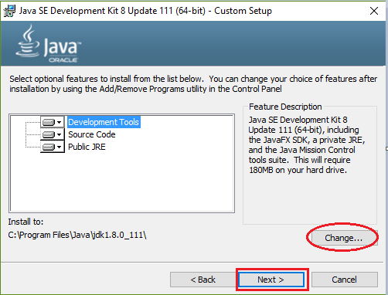

* Chọn đường dẫn để cài đặt và nhấn **Next** để tiếp tục.

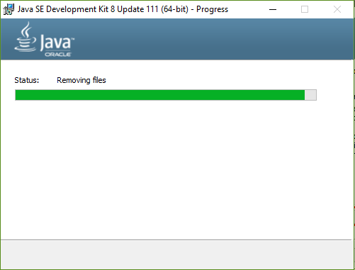

Chờ cho quá trình cài đặt chạy xong

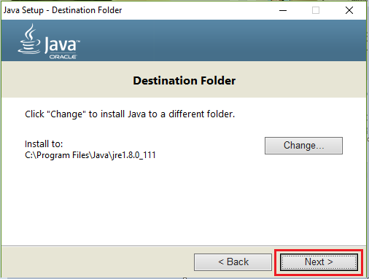

* Tiếp tục nhấn **Next**

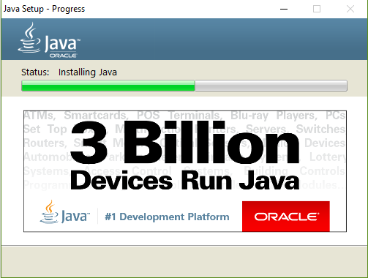

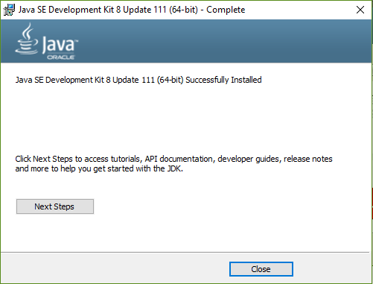

* Nhấn **Close** để kết thúc.
* Tiếp đến mở **Control Panel** trên máy tính, chọn vào mục **Program** thấy xuất hiện biểu tượng **Java** là cài đặt thành công.

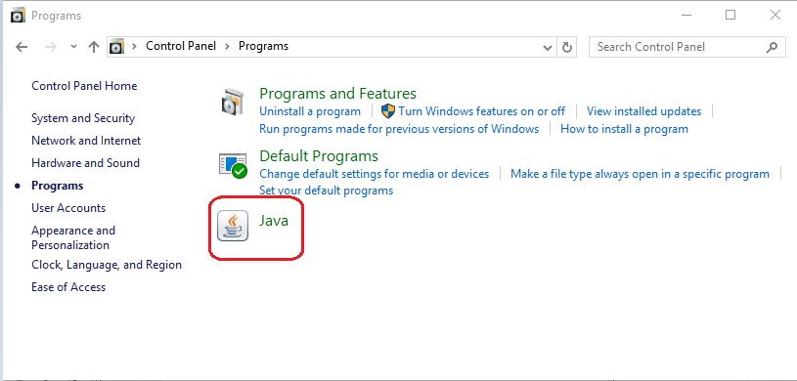

* Thiết lập môi trường

Click chuột phải vào **My Computer** 🡪 **Properties** 🡪 **Advanced System setting**.

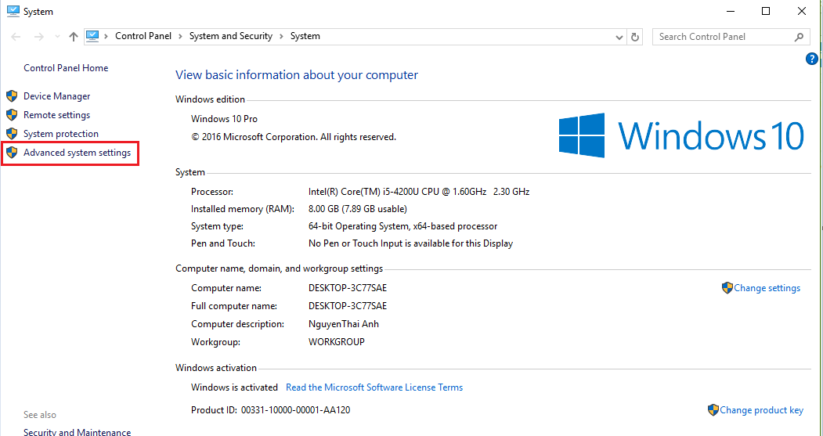

* Hộp thoại **System Properties** xuất hiện 🡪 **Environment Variables**.

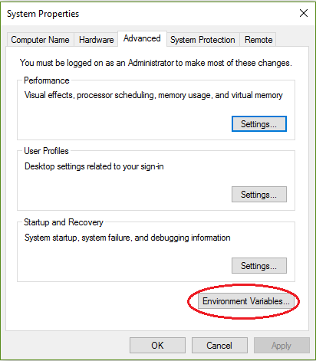

* Trong khung **System Variables 🡪 New**, nhập **Variables name** là **JAVA_HOME**, trong khung **Variable value** bạn trỏ tới đường dẫn cài đặt Java (ở đây là **C:\Program Files\Java\jdk1.8.0_74**). Tiếp sau đó nhấn **OK**  để hoàn thành.

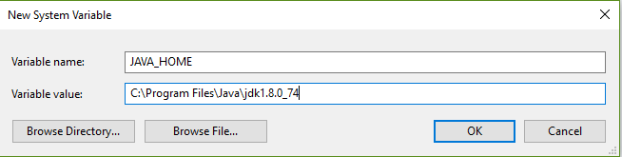

* Tìm đến biến **Path** 🡪 **Edit** 🡪 trong khung **Variable value** thêm ***;%JAVA_HOME\bin%;*** vào cuối 🡪 nhấn chọn **OK** cho đến khi thoát hẳn.
* Kiểm tra cài đặt môi trường Java: mở **Commandline** (**Windows + R**), nhập   
  ***java -version***, nếu xuất hiện phiên bản của Java thì coi như cài đặt biến môi trường thành công.

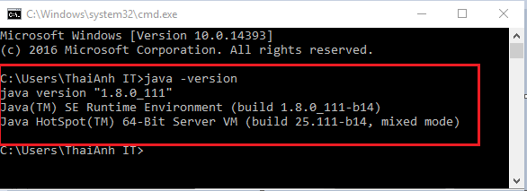

# **Cài đặt Android Studio, SDK android, tạo máy ảo, cài đặt Google Play service.**



## Cài đặt Android Studio, SDK android

* Chuẩn bị bộ cài đặt Android studio:

Các bạn có thể tải bộ cài đặt đầy đủ của Android studio bằng link dưới:

<https://developer.android.com/studio/index.html>

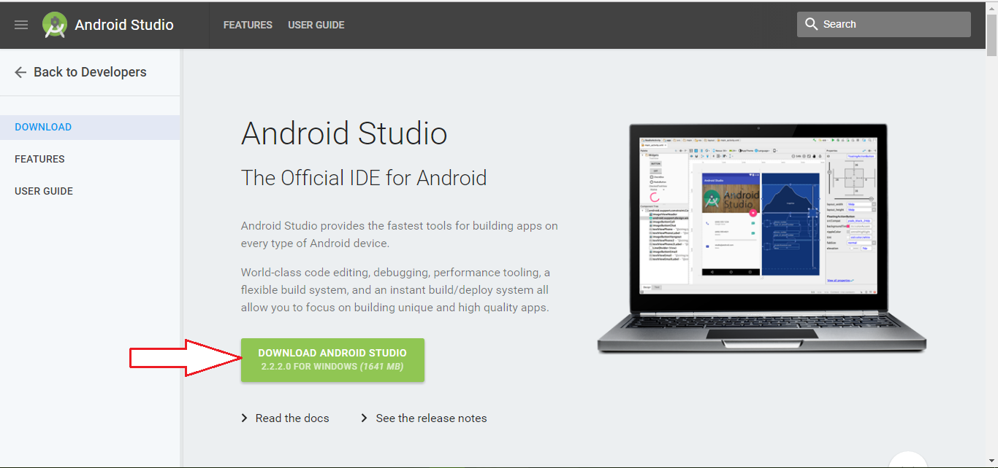

* Sau khi tải về thành công, bạn chạy tập tin **android-studio-bundle-145.3360264-windows.exe**, hộp thoại Welcome to Setup Android studio sẽ xuất hiện.

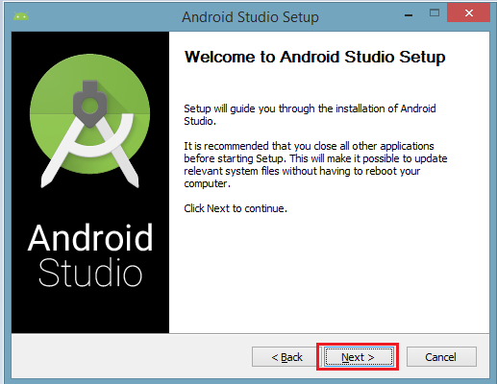

* Nhấn Next để tiếp tục. Nếu hệ thống không phát hiện ra **JDK** trong máy tính của bạn, một hộp thoại yêu cầu chỉ rõ đường dẫn hoặc cài đặt **JDK** xuất hiện. Nếu đã có **JDK**, bạn trỏ đường dẫn đến nơi cài đặt. Sau đó nhấn **Next**.

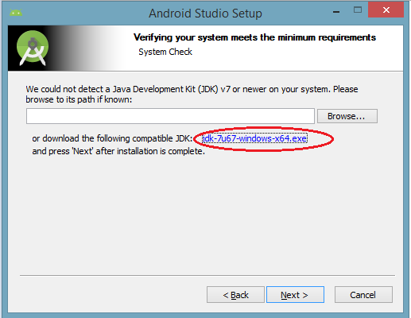

* Hộp thoại **Android Studio Setup** xuất hiện. Nhấn **Next** để tiếp tục.

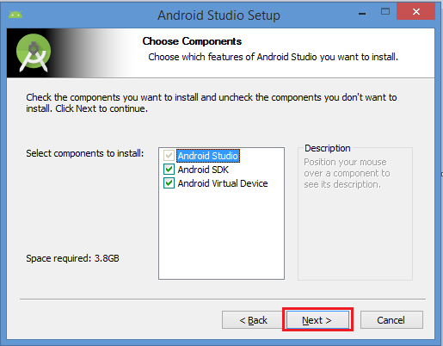

* Hộp thoại thông báo các điều khoản và lưu ý khi sử dụng Android studio xuất hiện 🡪 nhấn chọn I Agree để tiếp tục.

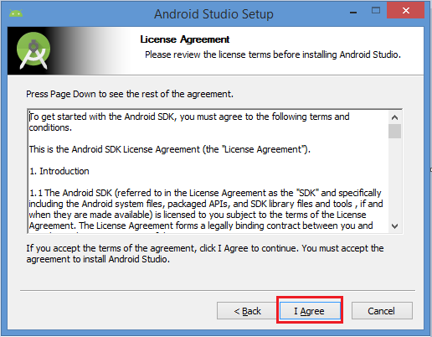

* Sau khi nhấn **I Agree** thì hộp thoại yêu cầu chọn nơi cài đặt **Android Studio** và **Android SDK** xuất hiện. Bạn chỉ cần chọn ổ đĩa chứ **SDK** và **Android Studio** và tiếp tục nhấn **Next**.

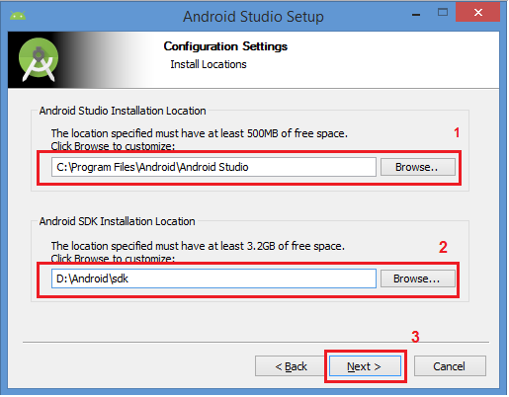

* Nhấn **Install** để cài đặt.

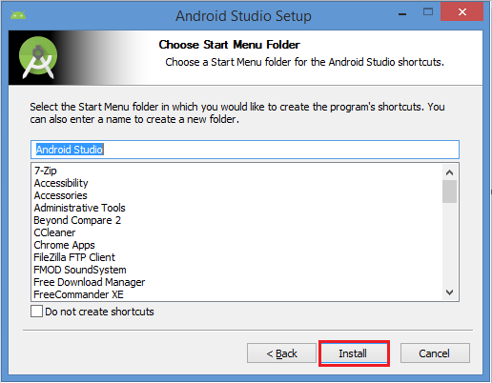

* Chờ đợi quá trình cài đặt.

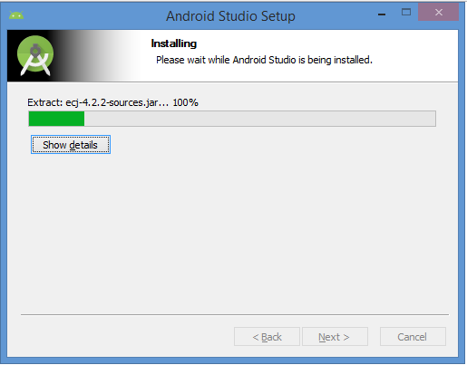

* Khi quá trình cài đặt hoàn tất, nhấn **Next** để tiếp tục.

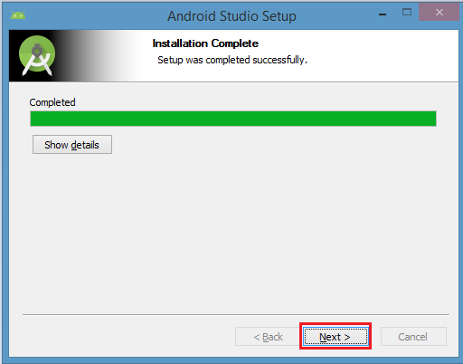

* Chờ quá trình cài đặt hoàn tất và nhân **Finish** để hoàn tất và nhấn chọn **Start Android Studio** để khởi động Android Studio.

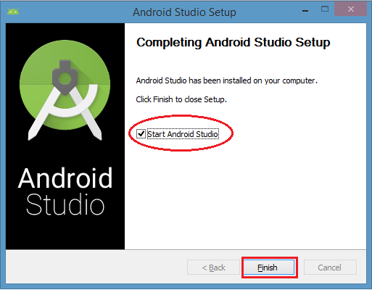

* Trong quá trình khởi động, nếu có hộp thoại **import bản Android Studio** cũ xuất hiện, bạn chọn không import.

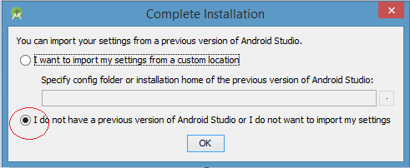

* Sau đó nhấn chọn **OK** và tiếp tục. Ở lần đầu tiên bạn sẽ phải cập nhật một vài thứ cho quá trình làm việc sau này. Vui lòng đợi quá trình hoàn tất.

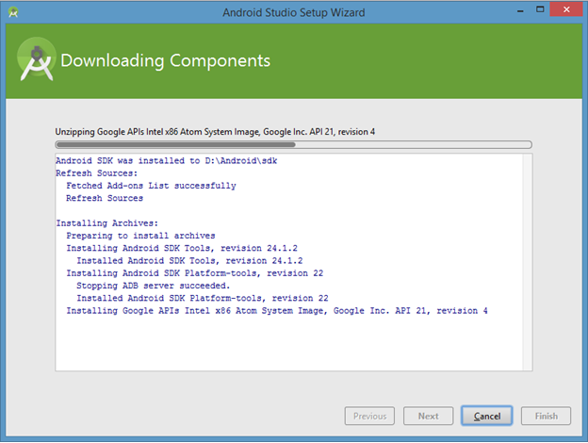

* Sau khi quá trình cập nhật hoàn tất bạn nhấn chọn **Finish** để hoàn thành quá trình cài đặt Android Studio.

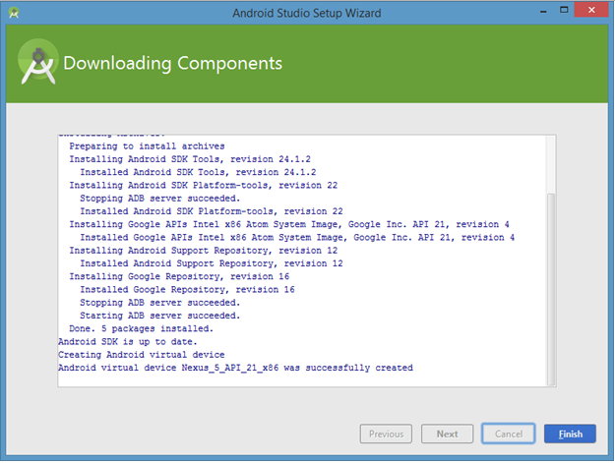

## Cài đặt Máy ảo

* Bạn vào trang <https://www.genymotion.com/account/create/> sau đó đăng ký một tài khoản genymotion.

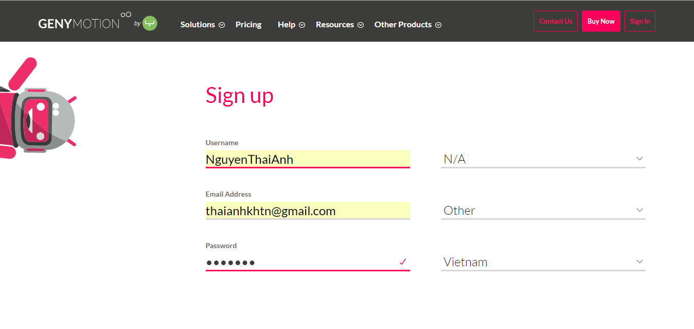

Sau đó nhấn chọn **Create Account**.

* Vào trang: <https://www.genymotion.com/download/> để tải bộ cài đặt genymotion. Bạn nên chọn phiến bản **with VirtualBox** (vì nó có bộ cài đặt Virtual Box cho bạn)

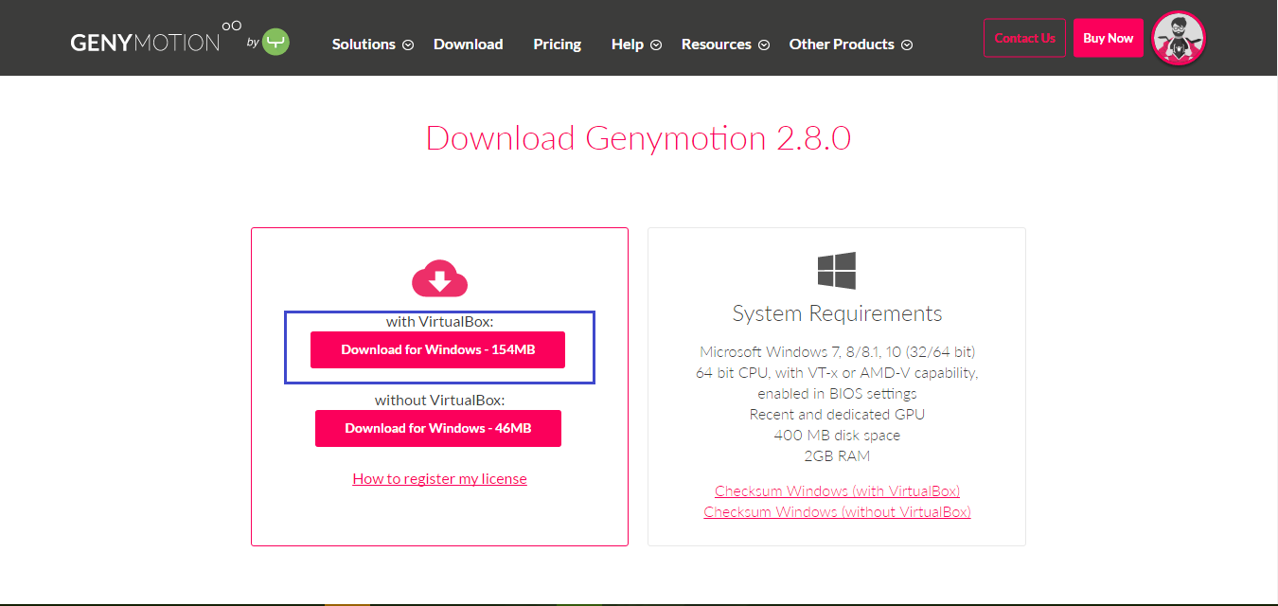

* Sau khi bạn tải về xong bạn cài đặt bình thường.
* Sau khi cài đặt xong hệ thống yêu cầu bạn đăng nhập vào tài khoản và bạn đã tạo lúc trước.

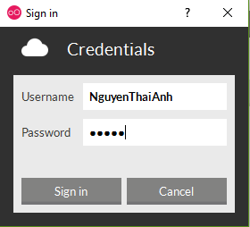

* Sau khi đăng nhập thành công vào hệ thống thì nó hiển thị như hình dưới:

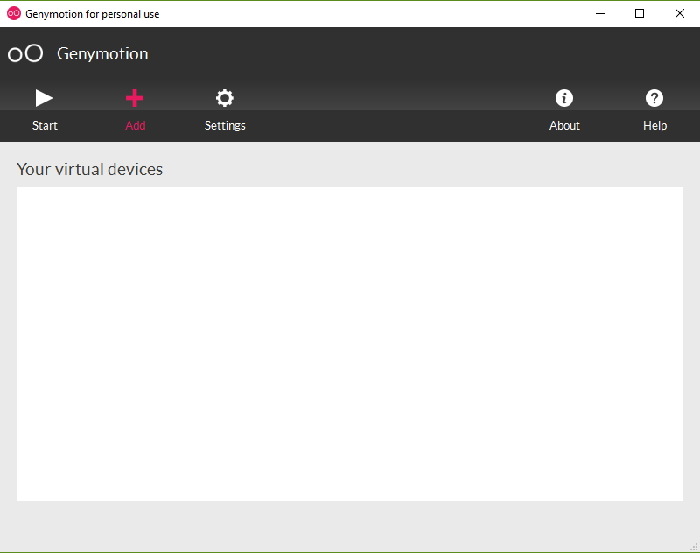

* Để tải máy ảo về bạn chọn **Add**, thì hệ thống hiển thị toàn bộ những máy ảo. Và bạn chọn một máy ảo nào đó và chọn **Next** (ở đây mình chọn Custom Phone – 4.3)

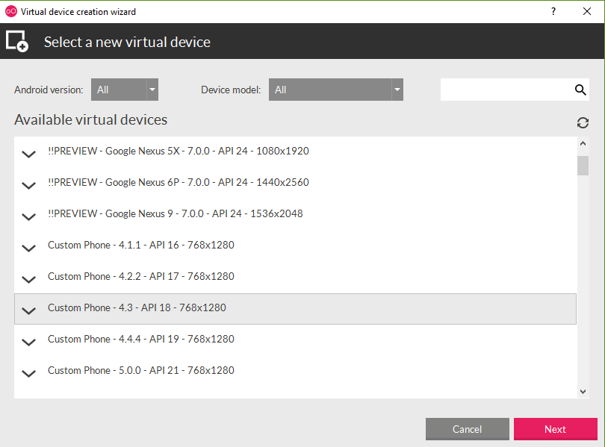

* Tiếp tục nhấn **Next**

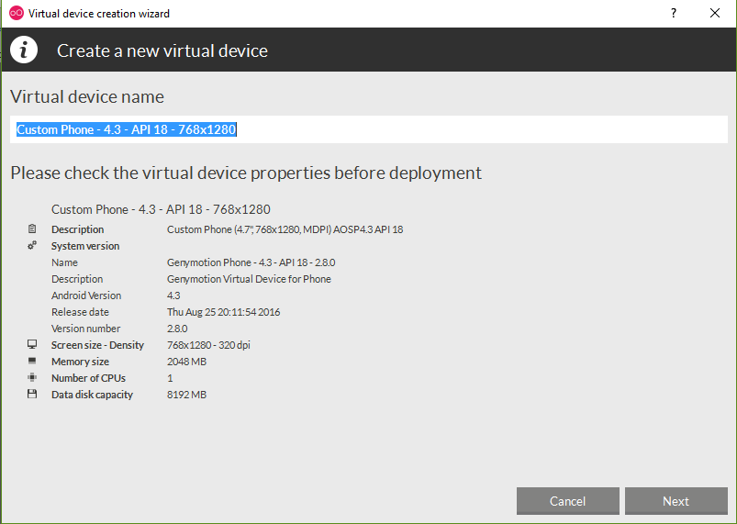

* Sau khi hệ thống tải máy ảo về xong ta chọn máy ảo và nhấn chọn **Start**. Kết quả như hình dưới.

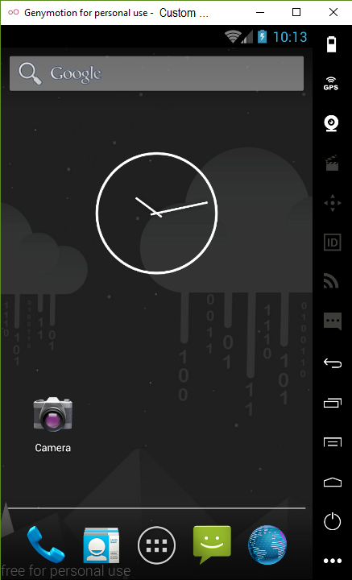

## Cài đặt Google Play Service cho máy ảo.

* Mở Android Studio 🡪 Tool 🡪 Android 🡪 SDK Manager.

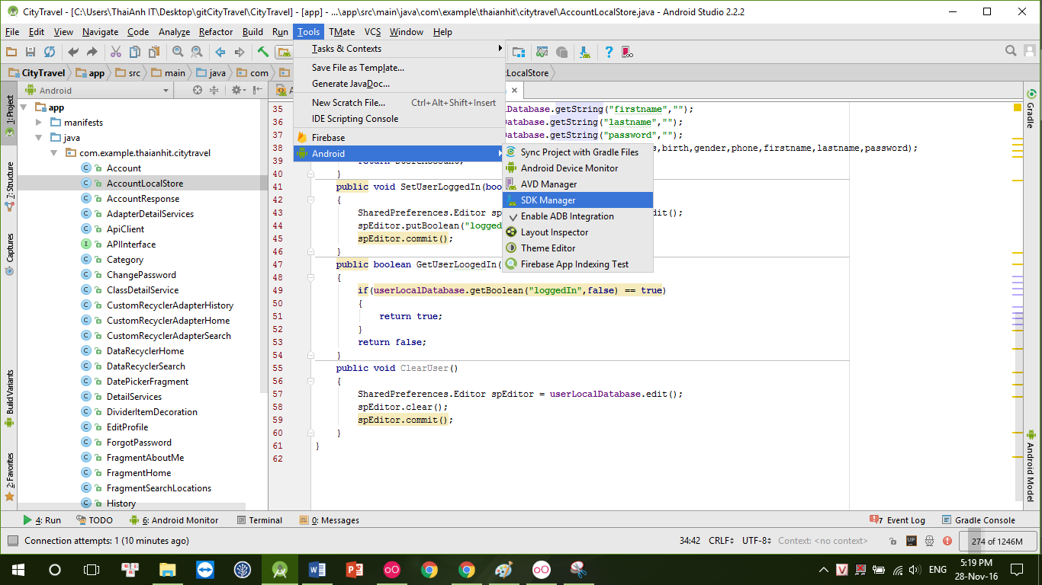

* Hộp thoại **Setting** xuất hiện và bạn nhấn chọn **Launch Standalone SDK Manager.**

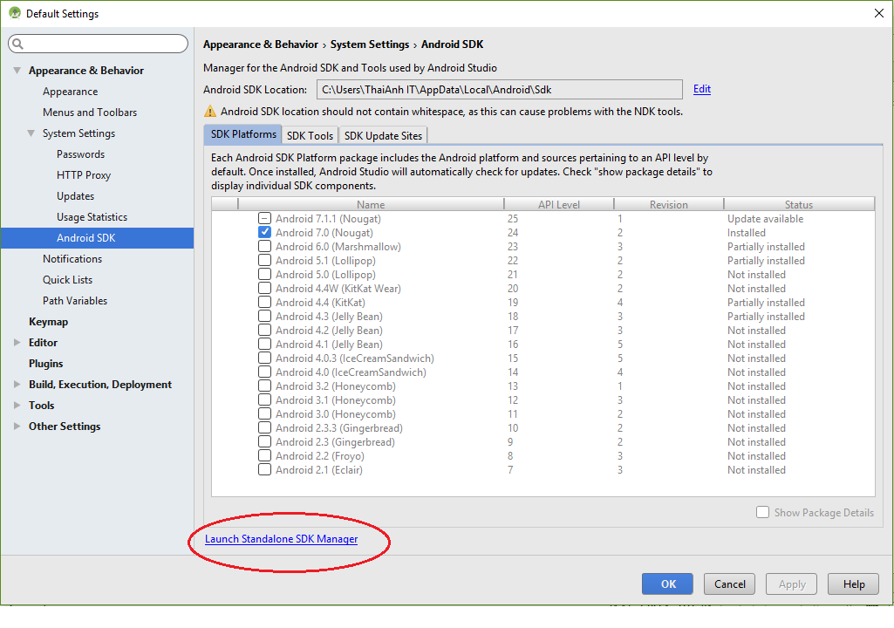

* Nhấn chọn 2 gói Package như hình dưới và nhấn chọn Install.

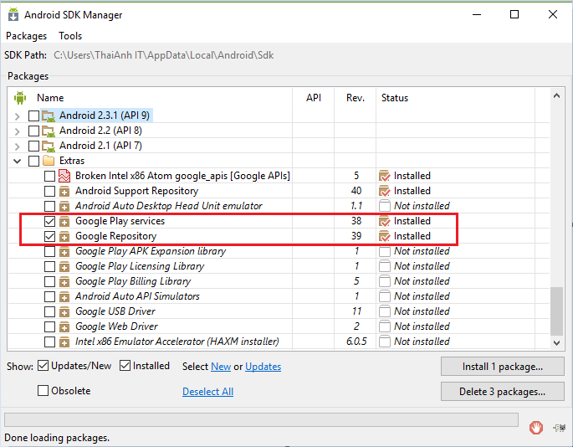

* Tải **gapps-lp-20141109**-signed.zip tại link này: <https://www.androidfilehost.com/?fid=95784891001614559>
* Sau khi tải xong bạn kéo thả tập tin vào máy ảo.

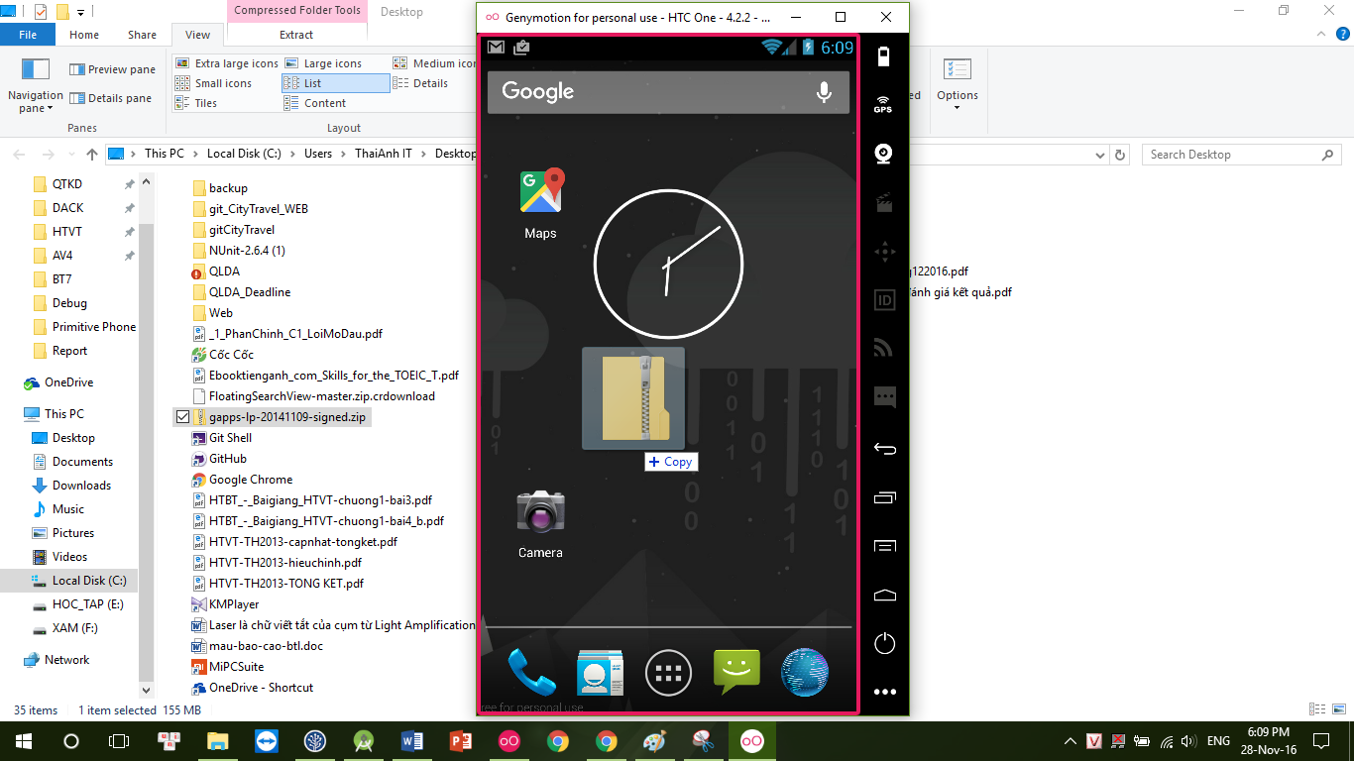

* Xuất hiện thông báo như hình dưới và nhấn chọn **OK**

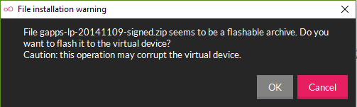

* Hệ thống yêu cầu **restart** máy ảo và nhấn chọn **OK**.

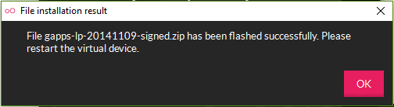

* Sau khi restart thì ta hoàn thành công việc cài Google Play service cho máy ảo.

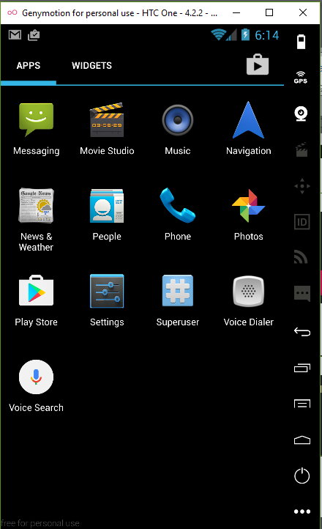

* **LƯU Ý:**
* *Hiện tại máy ảo chỉ đáp ứng được với SDK API level từ 16 đến 25, API của máy ảo dưới mức level 15 sẽ không thể chạy được ứng dụng này.*
* *Đối với máy ảo thì không thể thực hiện những chức năng liên quan tới Google Map, định vị GPS… Vì vậy vẫn khuyến cáo sử dụng máy thật để biên dịch chương trình.*

Để biên dịch trên điện thoại thật, ta phải bật chế độ Debugging Mode, cách bật chế độ đó như sau (**những công việc sau đây tuy được chụp trên máy ảo nhưng người biên dịch phải làm trên máy thật của mình**):

* Trên màn hình chính chọn **Dev Settings.**

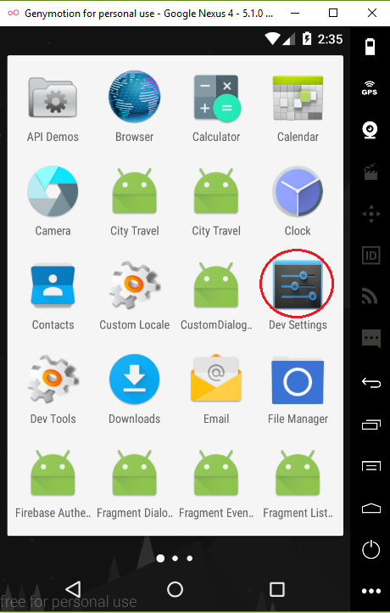

* Chuyển tới phần **USB debugging**, bật chế độ debugging bằng cách kéo cái nút tròn bên phải.

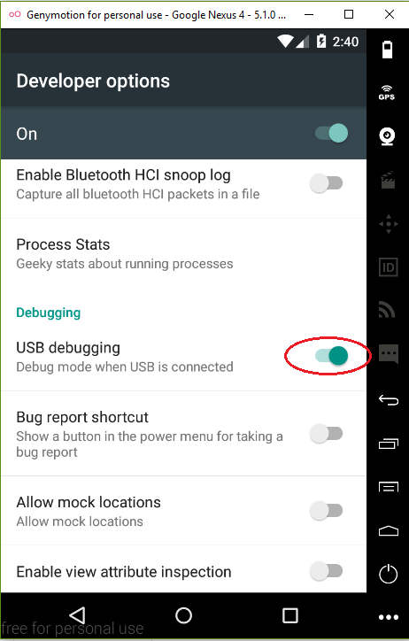

* Hệ thống hiển thị thống báo và bạn nhấn chọn **OK**

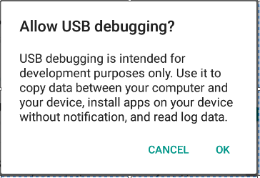

* Đối với một số máy khác bạn có thể vào: <http://9mobi.vn/kich-hoat-che-do-usb-debugging-tren-andorid-633n.aspx> để xem hướng dẫn bật **debugging mode.**
* Sau khi bật Debug Mode, bạn chỉ cần cắm thiết bị android vào thông qua dây cáp tới cổng USB. Sau đó khi chọn Run trên Android studio thì màn hình sẽ hiển thị thiết bị tương ứng như với máy ảo.

## Hướng dẫn Build và Run ứng dụng

* Khởi động Android Studio lên:

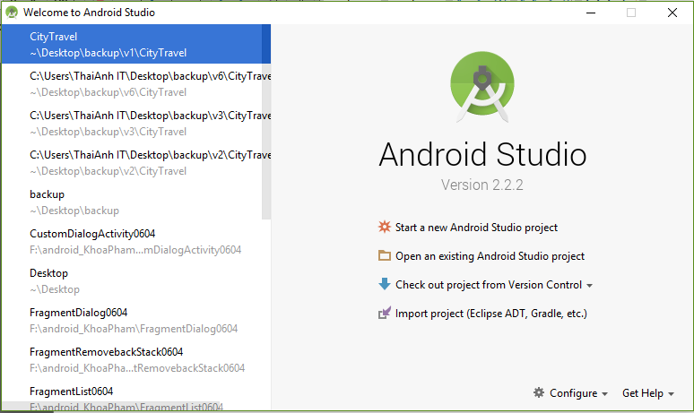

* Chọn **Open an existing Android Studio project**:

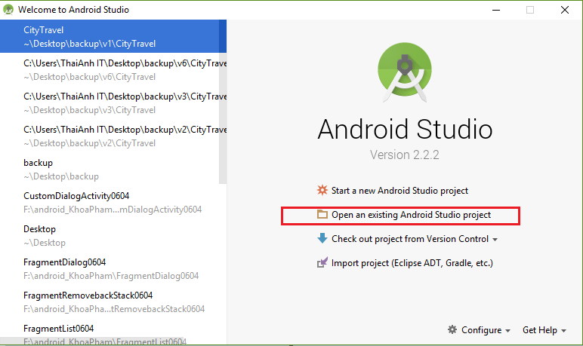

* Chọn project mà bạn muốn mở:

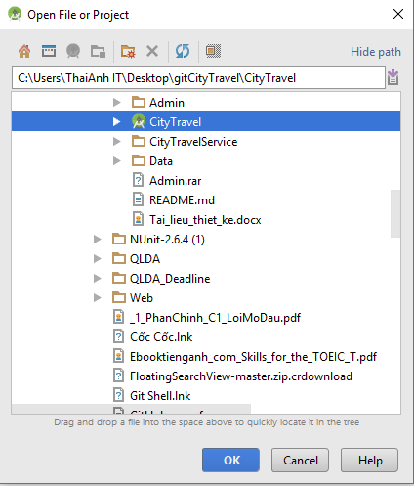

* Chờ hệ thống load project.
* Chọn **Run** (Shift + F10). Chọn máy ảo và nhấn chọn **OK**

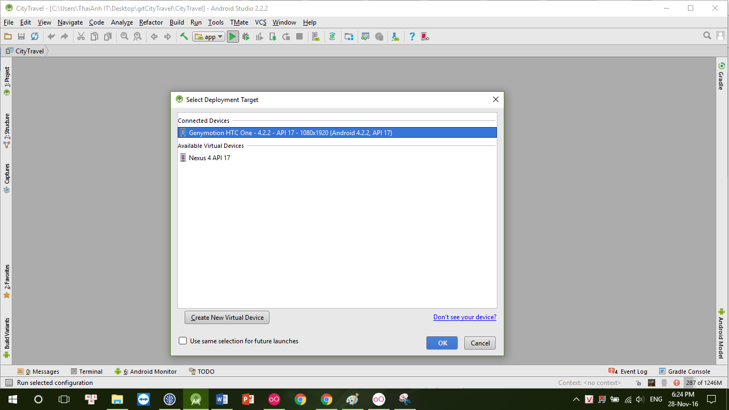

* Chờ cho quá trình biên dịch chạy xong, máy ảo khởi chạy và cho ra kết quả:

